Rekenen en redeneren met getallenvelden  Kamaji  Fubuki  Kakuro  Som-Som puzzels  CalcuDoku  Somsudoku | 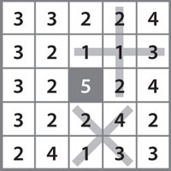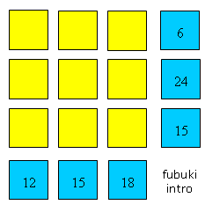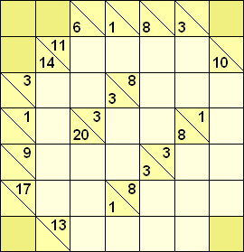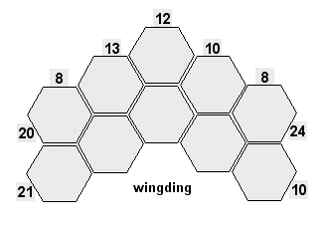  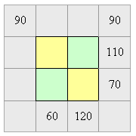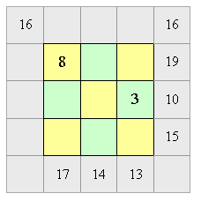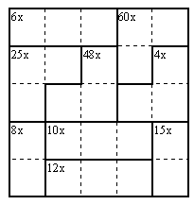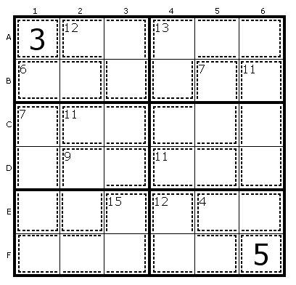
Materiaal | Het materiaal bestaat uit puzzels waarbij een veld met getallen veroverd of tevoorschijn getoverd moet worden. Dat kan lukraak gebeuren maar ook op basis van redeneren. Het redeneren gebeurt altijd in combinatie met rekenen. Een geleidelijk toenemende graad van moeilijkheid (level-aspect) verhoogt de betrokkenheid en stimuleert redeneren bij het probleemoplossen.  Voor de koppeling met redeneren verwijzen we naar het mooie artikel ‘Zweedse getallenraadsel’ van Pauline Vos (bijlage 1).  Voor de koppeling met probleemoplossen verwijzen we naar de site Spelenderwijs: www.hs-ipabo.edu/spelenderwijs (rekenen-wiskunde, getallenvelden: theorie 4 en praktijk 3).  De puzzelserie, inclusief allerlei varianten, vormt een uitgebalanceerd geheel voor gebruik in school en opleiding.  Het beschikbare materiaal kan beschouwd worden als een halfproduct. Leraren en studenten kunnen met niet al te veel tijdsinvestering het materiaal verder ontwikkelen en geschikt maken voor gebruik en onderzoek op scholen. Met als onderwijsdoel om bij te dragen aan een systematische ontwikkeling bij leerlingen van redeneren en probleemoplossen (vanaf groep 3 tot en met de onderbouw van het voortgezet onderwijs).
Materiaal | Kamaji  Wegstrepen van combinaties van aan elkaar grenzende getallen die samen … zijn. In het voorbeeld hiernaast gaat het om ‘samen 5’.  Voor nadere uitleg en online spelen, zie www.puzzletfactory.com/kamaji .
Materiaal | Fubuki  Vul de gele hokken met de getallen 1 t/m 9. In de blauwe hokken staan de bijbehorende rij- en kolomsommen.  Online spelen kan via http://jeuxflashfubuki.free.fr .  Bijlage 2, 3 en 4 bevatten spelideeën en spelmateriaal dat geschikt is om in te zetten in de klas.
Materiaal | Kakuro  De stap van Fubuki naar Kakuro is klein. Bij Kakuro mogen de getallen 1 t/m 9 meerdere keren voorkomen mits dat niet in dezelfde aaneengesloten rij of kolom is.  De oplossing van het voorbeeld kan verkregen worden via: www.hs-ipabo.edu/spelenderwijs/getallenvelden/kakuroenprobleemoplossen.asp  Wiskundig interessant zijn kakuro’s met symmetrische vormen. Het wingding hieronder, ontworpen door leerlingen van groep 8, is daar een voorbeeld van. De lezer wordt uitgenodigd de puzzel al redenerend op te lossen. Dat kan ter plekke ‘online’.  10  12  13  24  20  21  8  8  10  Informatie over symmetrische kakuropuzzels is te vinden via:  www.hs-ipabo.edu/spelenderwijs/getallenvelden/praktijk3-4-kakuro.asp
Materiaal | Som-Som puzzels  Som-Som puzzels zijn ook verwant aan Kakuro. Er zijn twee varianten: 2x2 en 3x3.  In de grijze vakken staan behalve de rij- en kolomsommen ook de sommen van de diagonale rijen. Er zijn geen beperkingen voor de in te vullen getallen. Getallen groter dan 9 en negatieve getallen bijvoorbeeld, mogen ook voorkomen. Bovendien mag een getal in een rij, kolom of diagonaal meer dan één keer voorkomen. Alles mag dus!  Som-Som puzzels zijn onder andere geschikt voor de overgang van basisonderwijs naar voortgezet onderwijs. Waarom dat zo is, kan men te weten komen via:  www.hs-ipabo.edu/spelenderwijs/getallenvelden/praktijk4.asp .  Bijlage 5 bevat voorbeeldmateriaal.
Materiaal | CalcuDoku (K-doku)  Als het voorbeeld hiernaast correct is ingevuld, moet er sprake zijn van een Euler-vierkant met de getallen 1 t/m 6. Die getallen komen dan in elke rij en kolom één keer voor. Daarnaast moeten de getallen in de dikomlijnde hokken voldoen aan de rekenvoorwaarde die linksboven in elk hok genoteerd staat. Zo betekent bijvoorbeeld de voorwaarde 60x in het hok rechtsboven dat het product van de drie getallen van dat hok gelijk moet zijn aan 60.  Ook andere puzzelformaten en andere basisbewerkingen zijn mogelijk, al dan niet in combinatie met elkaar.  Voor oefenmateriaal en online spelen zie: www.conceptispuzzles.com .  Bijlage 6 bevat een aantal puzzels van de som-verschil variant, afkomstig uit De Volkskrant (zaterdageditie).
Materiaal | Somsudoku (killersudoku)  Somsudoku is een mix van sudoku en de somvariant van CalcuDoku. In het 6x6 voorbeeld hiernaast, komen de getallen 1 t/m 6 één keer voor in elke rij en kolom en ook in elk dik omlijnd hok van 2 bij 3 vakjes. Het getal 13 in het hok rechtsboven geeft aan dat de vier bijbehorende getallen als som 13 hebben. De vetgedrukte getallen 3 en 5 krijgt de puzzelaar cadeau. Wellicht kan de puzzel echter ook zonder die cadeautjes opgelost worden.  Somsudoku’s zijn o.a. printvriendelijk te bemachtigen via www.killersudokuonline.com (archives) en www.killersudoku.nl.
Gebruiksmogelijk-heden | - Opleuken.  Natuurlijk kan het puzzelmateriaal gebruikt worden voor het opleuken van lessen, bijvoorbeeld als leerlingen ‘klaar’ zijn met de verplichte leerstof.  - Inweven.  Het materiaal leent zich echter goed voor inweven, bijvoorbeeld door er twee keer per week gebruik van te maken bij korte, interactieve oefenmomenten  - Oplossen en onderzoeken.  Leerlingen kunnen gestimuleerd worden om bouwstenen en strategieën te inventariseren en uit te wisselen. Met bouwstenen wordt kennis bedoeld die handig is om paraat te hebben, zoals: de enige mogelijkheid bij Fubuki om 24 te splitsen in drie getallen, is 9 + 8 + 7. Daarnaast wordt redeneren dwingend noodzakelijk als onderzocht moet worden of de puzzel meerdere oplossingen heeft. Zie hiervoor www.hs-ipabo.edu/spelenderwijs/getallenvelden/spelenmetoplossingen.asp  - Onderzoeken en ontwerpen.  Het is leuk en zinvol om zelf of in tweetallen puzzels te maken en aan andere leerlingen of studenten voor te schotelen. Behalve de onderzoeksaspecten die al genoemd zijn, komt bij ontwerpen bijvoorbeeld ook onderzoek van de moeilijkheidsgraad naar voren. Bovendien gaat het om vormgevingsaspecten, bijvoorbeeld gebruik van vierkanten of zeshoeken en het effect daarvan op de inhoud.  Zie voor een ervaring met het onderzoeken en ontwerpen van symmetrische kakuro’s door leerlingen: www.hs-ipabo.edu/spelenderwijs/getallenvelden/wingdingenenwiebertjes.asp  - Gebruiken bij onderzoek tijdens studie.  Zowel met Fubuki als met som-som puzzels is ervaring opgedaan door studenten binnen (actie)onderzoek in het kader van hun studie. Bij Fubuki-onderzoek in groep 4 bijvoorbeeld ging het om de kwaliteit van de interactie, toegespitst op redeneren. Bij Fubuki-onderzoek in groep 5 ging het om een soort tutorleren. Daarbij worden leerlingen eerst opgeleid tot Fubuki-meester, waarna ze de puzzel bij andere leerlingen introduceren.  - Online spelen.  Professionele spelsite’s waar online gepuzzeld kan worden, zijn voor bijna alle puzzelvormen in ruime mate beschikbaar.  - Een digitale versie ontwerpen en maken.  Het is betrekkelijk eenvoudig voor studenten en leerlingen om zelf digitale WORD-versies te maken waaraan ‘online’ gepuzzeld kan worden. Helemaal leuk wordt het natuurlijk als ze in staat zijn om digitaal gereedschap te gebruiken dat beter geschikt is voor het maken van dit soort puzzels zodat fraaie en didactisch doordachte producten binnen bereik komen.
Groepsindicatie | - Kamaji: vanaf groep 3/4.  - Fubuki: vanaf groep 4.  - Kakuro: vanaf groep 4/5.  - Som-som puzzels: vanaf groep 5.  - CalcuDoku: vanaf groep 5.  - Somsudoku: vanaf groep 7.
Kennis en vaardigheden | - Basisvaardigheden  Ruime mogelijkheden voor rekenen tot 10, 20, 50, 100 en 1000.  - Basisvaardigheden+  - Bijzondere feitenkennis wordt toegevoegd aan het standaardrepertoire, bijvoorbeeld dat 24 = 9 + 8 + 7 en dat de som van de getallen 1 t/m 9 gelijk is aan 45.  - Deelbaarheid. Zie het CalcuDoku-voorbeeld.  - Combinatoriek.  De grote behoefte aan splitskennis mondt uit in mooie combinatoriek. Zie bijvoorbeeld:  www.hs-ipabo.edu/spelenderwijs/getallenvelden (praktijk 3 – kakuro).  - Redeneren en probleemoplossen  Zie eerdere verwijzingen bij de rubriek Materiaal.
Spelkwaliteit | - Ideaal materiaal voor de combinatie rekenen & redeneren.  - Het materiaal doet wel een groot beroep op de didactische vaardigheden van de leraar. Het is bijvoorbeeld een uitdaging om puzzelhaters zoveel succeservaring te geven dat ze er plezier in krijgen en er nog enkele levels bijpakken.  - Digitale en analoge spelmogelijkheden zijn goed te combineren.
Onderzoekend leren | Onderzoekend en ontwerpend leren (zie gebruiksmogelijkheden).
Raakvlakken met natuur-techniek en beeldende vorming | - Verbinding met natuur-techniek is bijvoorbeeld mogelijk via het maken van spelmateriaal met digitaal tekengereedschap.  - Verbinding met beeldende vorming is mogelijk omdat het bij het ontwerpen van puzzels ook gaat om aspecten van het beeldend vormingsproces.
Uitbreiding | - CalcuDoku-variant (drie voorbeelden in bijlage 7).  De te gebruiken getallen zijn niet bekend maar wel kleiner dan 10. Bij de drie voorbeelden gaat het om vierkanten van 4 x 4 vakjes waarbij normaal gesproken de getallen 1 t/m 4 gebruikt worden. Bij de variant moet ook uitgezocht worden om welke vier getallen het gaat.
Verwijzingen | - Balmaekers, Marijke (2006). Sudoku, een leerzame rage. Volgens Bartjens: 25(4), 29-31.  - Prinsen, Leo (2007). Spelen op getallenvelden: van oefenen naar onderzoeken. JSW: 91(9). Te downloaden via www.jsw-online.nl (archief).
Bijlagen | - Bijlage 1: ‘Zweedse getallenraadsel’.  - Bijlage 2: De cursus fubukimeester.  - Bijlage 3: Fubuki, niveau 1 t/m 5.  - Bijlage 4: Fubuki, niveau 6 t/m 10.  - Bijlage 5: Som-Som magie.  - Bijlage 6: CalcuDoku (K-doku), bron De Volkskrant.  - Bijlage 7: CalcuDoku-variant, drie voorbeelden.

